TEKNOFEST
HAVACILIK, UZAY VE TEKNOLOJİ FESTİVALİ
TARIM TEKNOLOJİLERİ YARIŞMASI

PROJE ÖN DEĞERLENDİRME RAPORU

TAKIM ADI: | TomaTech
PROJE ADI: | Akıllı Tarım için Gerçek Zamanlı Mobil Domates Hastalığı Tanı Sistemi
BAŞVURU ID: | #4777326
TAKIM ID: | #877139

Yarışma Kategorisi: Üniversite ve Üzeri Seviyesi
Proje Konusu: Görüntü İşleme Sistemleri

İÇİNDEKİLER
1. Proje Özeti ve Proje Kapsamı
2. Proje Amacı ve Toplumsal Faydası
3. Problemin Tanımı
4. Çözüm Önerisi ve Özgün Düşünce
5. Projenin Hazırlanış Süreci ve Çalışma Yöntemi
6. Pazar Değerlendirmesi ve İnovasyonu
7. Proje Takımı
8. Kaynaklar

1. PROJE ÖZETİ VE PROJE KAPSAMI

1.1 Proje Özeti
Dünya çapında domates üretiminin en büyük tehditlerinden olan yaprak hastalıkları, tarımsal verimi ciddi oranda azaltmakta ve ekonomik açıdan büyük kayıplara neden olmaktadır. Türkiye, yıllık yaklaşık 13 milyon ton domates üretimi ile dünyada 4. sırada yer almaktadır ve bu üretimin korunması kritik önem taşımaktadır.
Projemiz, bu soruna yönelik yapay zekâ destekli, mobil cihazlarda çalışabilen ve internet bağlantısı gerektirmeyen bir hastalık teşhis sistemi geliştirmeyi amaçlamaktadır. Geliştirilen sistem, ShuffleNet V2 derin öğrenme mimarisi kullanılarak 10 farklı domates yaprak durumunu (9 hastalık + sağlıklı) %99.72 doğruluk oranıyla tespit edebilmektedir.
Sistemin en önemli avantajı, hafif mimarisi sayesinde mobil cihazlarda yerel olarak çalışabilmesi ve böylece internet bağlantısının zayıf veya olmadığı tarla koşullarında bile kullanılabilmesidir.

1.2 Proje Kapsamı
Özellik | Açıklama
Proje Adı | Akıllı Tarım için Gerçek Zamanlı Mobil Domates Hastalığı Tanı Sistemi
Ana Fikir | Derin öğrenme tabanlı, mobilde çevrimdışı çalışan hastalık teşhis sistemi
Hedef Kitle | Domates üreticileri, tarım danışmanları, ziraat mühendisleri
Çözüm Yaklaşımı | ShuffleNet V2 hafif CNN mimarisi + mobil uygulama entegrasyonu
Beklenen Etki | Erken teşhis ile verim kaybının önlenmesi, ilaç kullanımının azaltılması
Ana Tema Uyumu | Görüntü İşleme Sistemleri - Tarımsal üretimde teknoloji entegrasyonu

1.3 Tespit Edilebilen Hastalıklar
Sistemimiz aşağıdaki 10 farklı domates yaprak durumunu tespit edebilmektedir:
No | Hastalık (İngilizce) | Hastalık (Türkçe) | Belirtiler
1 | Bacterial Spot | Bakteriyel Leke | Yapraklarda koyu kahverengi lekeler
2 | Early Blight | Erken Yanıklık | Konsantrik halkalar şeklinde kahverengi lekeler
3 | Late Blight | Geç Yanıklık | Gri-yeşil suya batmış lekeler
4 | Leaf Mold | Yaprak Küfü | Yaprak altında sarımsı-yeşil lekeler
5 | Septoria Leaf Spot | Septoria Yaprak Lekesi | Küçük, dairesel, koyu kenarlı lekeler
6 | Spider Mites | Kırmızı Örümcek | Yapraklarda bronzlaşma ve ince ağ yapısı
7 | Target Spot | Hedef Leke | İç içe geçmiş halka şeklinde lekeler
8 | Yellow Leaf Curl Virus | Sarı Yaprak Kıvırcıklık Virüsü | Yapraklarda sarılık ve kıvrılma
9 | Mosaic Virus | Mozaik Virüsü | Yapraklarda mozaik deseni
10 | Healthy | Sağlıklı | Normal, hastalıksız yaprak

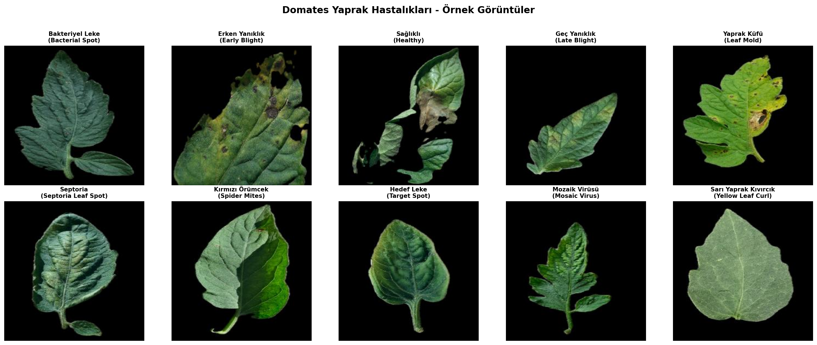
Şekil 1: Domates Yaprak Hastalıkları Örnek Görüntüleri

2. PROJE AMACI VE TOPLUMSAL FAYDASI

2.1 Projenin Amacı
Projemizin temel amacı, domates üreticilerinin sahada karşılaştıkları yaprak hastalıklarını hızlı, doğru ve internet bağlantısı gerektirmeden tespit edebilecekleri bir mobil uygulama geliştirmektir.
Hedef | Açıklama | Gerçekleşme
Yüksek Doğruluk | 10 sınıfta >%95 tespit doğruluğu | ✅ %99.72
Hafif Mimari | Mobilde çalışabilir, düşük parametre sayısı | ✅ ~5M parametre
Çevrimdışı Çalışma | İnternet gerektirmeden tespit | ✅ On-device inference
Pratik Kullanım | Çiftçi dostu, kolay arayüz | 🔄 Geliştiriliyor

2.2 Projenin Geliştirilme Gerekçesi
- Erken Teşhisin Kritik Önemi: Hastalıkların erken aşamada tespit edilmesi, yayılmasını önleyerek verim kaybını minimize eder.
- Uzman Erişimi Sorunu: Kırsal bölgelerdeki üreticilerin tarım uzmanlarına erişimi sınırlıdır.
- Gereksiz İlaç Kullanımı: Hastalık türü bilinmeden yapılan ilaçlama hem ekonomik kayba hem de çevresel kirliliğe yol açmaktadır.
- Dijitalleşme İhtiyacı: Tarım sektöründe teknoloji kullanımının artırılması gerekmektedir.

2.3 Toplumsal Fayda
Projenin çiftçiler, çevre ve ekonomi üzerindeki beklenen etkileri:
Fayda Alanı | Beklenen Etki
Verim Artışı | Erken teşhis ile %10-20 verim kaybının önlenmesi
Maliyet Düşüşü | Gereksiz ilaç kullanımının %15-25 azaltılması
Zaman Tasarrufu | Anlık teşhis ile uzman bekleme süresinin ortadan kalkması
Çevresel Koruma | Azaltılmış pestisit kullanımı ile ekosistem korunması
Bilgi Erişimi | Hastalık hakkında detaylı bilgi ve tedavi önerileri

3. PROBLEMİN TANIMI
Domates, dünya genelinde en çok tüketilen sebzelerden biridir ve Türkiye bu alanda önemli bir üretici konumundadır. Ancak domates üretimi, çeşitli hastalık etmenleri tarafından sürekli tehdit altındadır. Bakteriler, mantarlar, virüsler ve zararlılar kaynaklı yaprak hastalıkları, üretimi ciddi şekilde etkilemektedir.

3.1 Problemin Etki Alanları
Gösterge | Değer | Kaynak
Hastalık kaynaklı verim kaybı | %20-50 | FAO, 2023
Geç teşhis kaynaklı ek kayıp | %15-25 | Literatür taraması
Kalite düşüşü oranı | %30-40 | Tarım İl Müdürlükleri
Türkiye yıllık domates üretim değeri | ~5 milyar TL | TÜİK, 2024
Hastalık kaynaklı yıllık kayıp tahmini | 1-2.5 milyar TL | Hesaplama

3.2 Mevcut Tespit Yöntemlerinin Yetersizlikleri
Mevcut hastalık tespit yöntemlerinin karşılaştığı sorunlar:
Yöntem | Sorun | Açıklama
Görsel İnceleme | Uzman Bağımlılığı | Teşhis için deneyimli ziraat mühendisi gerekir
Görsel İnceleme | Subjektiflik | Farklı uzmanlar farklı teşhis koyabilir
Laboratuvar | Yüksek Maliyet | Her analiz için ücret ödenmesi gerekir
Laboratuvar | Uzun Süre | Sonuç almak günler sürebilir
Dijital Çözümler | İnternet Bağımlılığı | Bulut tabanlı sistemler tarla koşullarında kullanılamaz
Dijital Çözümler | Düşük Doğruluk | Genel amaçlı modeller özel hastalıklarda yetersiz kalır

4. ÇÖZÜM ÖNERİSİ VE ÖZGÜN DÜŞÜNCE

4.1 Çözüm Fikri
Projemizde önerilen çözüm, mobil cihazlarda yerel olarak çalışan, derin öğrenme tabanlı bir domates yaprak hastalığı teşhis sistemidir. Sistem aşağıdaki temel bileşenlerden oluşmaktadır:
Bileşen | Açıklama | Teknoloji
Görüntü Alma | Kamera veya galeriden yaprak fotoğrafı | Android/iOS Camera API
Ön İşleme | Görüntü boyutlandırma ve normalizasyon | OpenCV, TensorFlow
Hastalık Tespiti | Derin öğrenme ile sınıflandırma | ShuffleNet V2, TFLite
Sonuç Gösterimi | Teşhis ve güven skoru | Native UI
Öneri Sistemi | Hastalık bazlı tedavi önerileri | Yerel veritabanı

4.2 Mevcut Çözümlerle Karşılaştırma
Özellik | Mevcut Çözümler | TomaTech (Projemiz)
İnternet Gereksinimi | Evet (Bulut tabanlı) | Hayır (Çevrimdışı)
Domates Özel Doğruluk | %75-90 | %99.72
Türkçe Destek | Sınırlı veya yok | Tam destek
Tedavi Önerisi | Genel bilgi | Hastalık özel öneri
Model Boyutu | 50-200 MB | ~20 MB
Çıkarım Süresi | 2-5 saniye (ağ dahil) | <0.5 saniye
Maliyet | Çoğu ücretli | Ücretsiz

4.3 Özgün Düşünce
Projemizi geliştirirken, sorunu sadece teknik bir 'görüntü sınıflandırma' problemi olarak değil, tarımsal ekosistemi bütünsel olarak iyileştirme perspektifinden ele aldık.
- Son Kullanıcı Odaklılık: Model geliştirirken her zaman 'Bu çiftçinin işine nasıl yarar?' sorusunu sorduk.
- Kaynak Kısıtlamaları Farkındalığı: Türkiye'nin kırsal bölgelerinde internet altyapısının zayıf olduğunu bilerek, çevrimdışı çalışmayı temel gereksinim olarak belirledik.
- Entegre Çözüm Yaklaşımı: Sadece teşhis değil, teşhis sonrası ne yapılacağı konusunda da rehberlik sağlayan bir sistem tasarladık.
- Sistematik Model Karşılaştırması: 4 farklı ölçekte (0.5x, 1.0x, 1.5x, 2.0x) kapsamlı deney gerçekleştirdik.

5. PROJENİN HAZIRLANŞ SÜRECİ VE ÇALIŞMA YÖNTEMİ

5.1 Veri Seti ve Hazırlık
Projemizde, akademik araştırmalarda yaygın olarak kullanılan PlantVillage veri seti kullanılmıştır.
Özellik | Değer
Toplam Görüntü Sayısı | 18,160
Sınıf Sayısı | 10
Görüntü Formatı | RGB (Renkli)
Giriş Boyutu | 224 × 224 piksel
Eğitim / Test Oranı | %80 / %20
Eğitim Örneği | 14,528
Test Örneği | 3,632

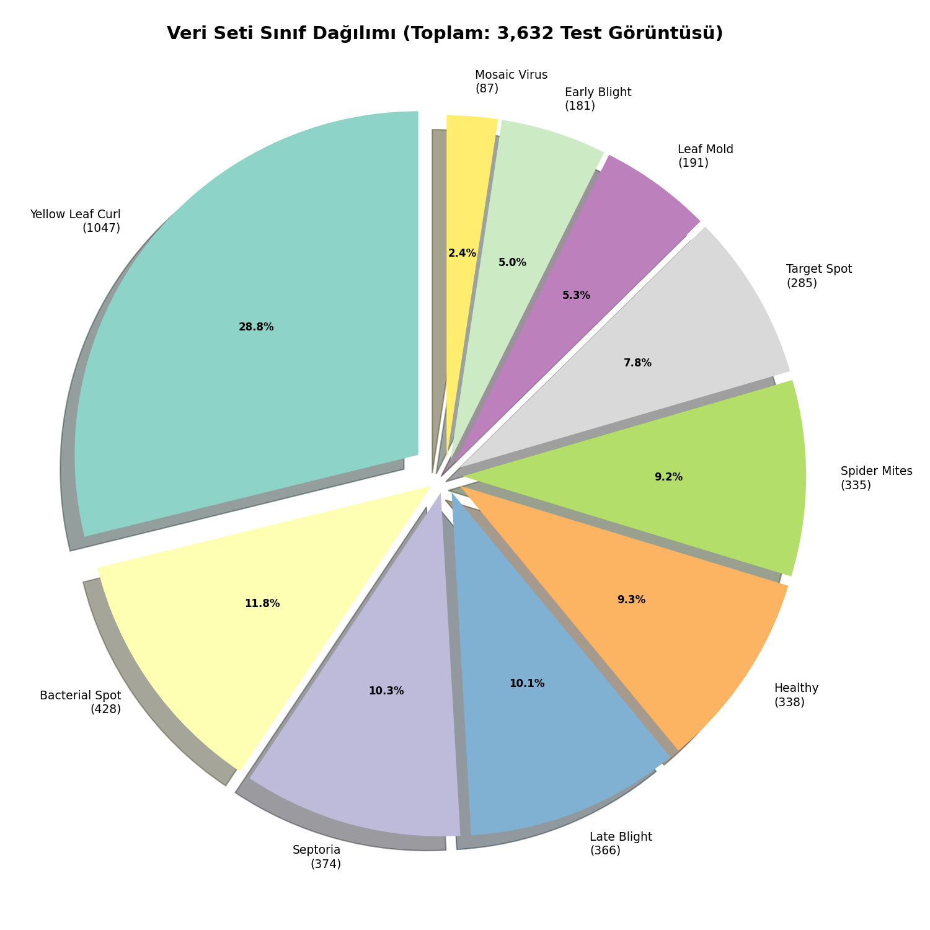
Şekil 2: Veri Seti Sınıf Dağılımı

5.2 Model Mimarisi: ShuffleNet V2
ShuffleNet V2, Ma ve arkadaşları tarafından 2018 yılında önerilen, mobil ve gömülü sistemler için optimize edilmiş hafif bir CNN mimarisidir. Temel özellikleri:
- Channel Shuffle: Kanal bilgisinin gruplar arasında karışmasını sağlar
- Channel Split: Hesaplama verimliliği için kanal ayrımı yapar
- Depthwise Separable Convolution: Parametre sayısını azaltır
- Global Average Pooling: Tam bağlantılı katman yerine kullanılır
Ölçek | Stage 2 | Stage 3 | Stage 4 | Conv5 | Toplam Param
0.5x | 48 | 96 | 192 | 1024 | ~1.4M
1.0x | 116 | 232 | 464 | 1024 | ~2.3M
1.5x | 176 | 352 | 704 | 1024 | ~5.0M
2.0x | 244 | 488 | 976 | 2048 | ~7.4M

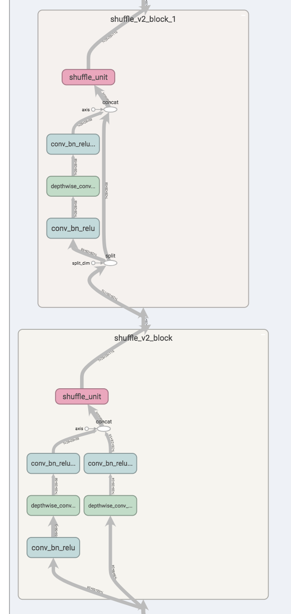
Şekil 3: ShuffleNet V2 Blok Yapısı

5.3 Eğitim Stratejisi
Parametre | Değer
Epoch Sayısı | 50
Batch Size | 32
Optimizer | SGD + Momentum (0.9)
Başlangıç Learning Rate | 0.01
LR Schedule | Step Decay (her 20 epoch'ta ×0.1)
Loss Function | Sparse Categorical Cross-Entropy
Framework | TensorFlow 2.x / Keras

5.4 Deneysel Sonuçlar
Tüm deneylerin sonuçları aşağıdaki tabloda özetlenmiştir:
Sıra | Deney | Test Accuracy | Weighted F1 | Precision | Recall
1 | 1.5x Baseline | 0.9972 | 0.9972 | 0.9972 | 0.9972
2 | 2.0x Baseline | 0.9961 | 0.9961 | 0.9961 | 0.9961
3 | 1.0x Baseline | 0.9956 | 0.9956 | 0.9956 | 0.9956
4 | 2.0x Aug | 0.9920 | 0.9920 | 0.9920 | 0.9920
5 | 1.5x Aug | 0.9909 | 0.9909 | 0.9909 | 0.9909
6 | 1.0x Aug | 0.9851 | 0.9851 | 0.9851 | 0.9851
7 | 0.5x Aug | 0.9829 | 0.9829 | 0.9830 | 0.9829
8 | 0.5x Baseline | 0.9749 | 0.9749 | 0.9750 | 0.9749

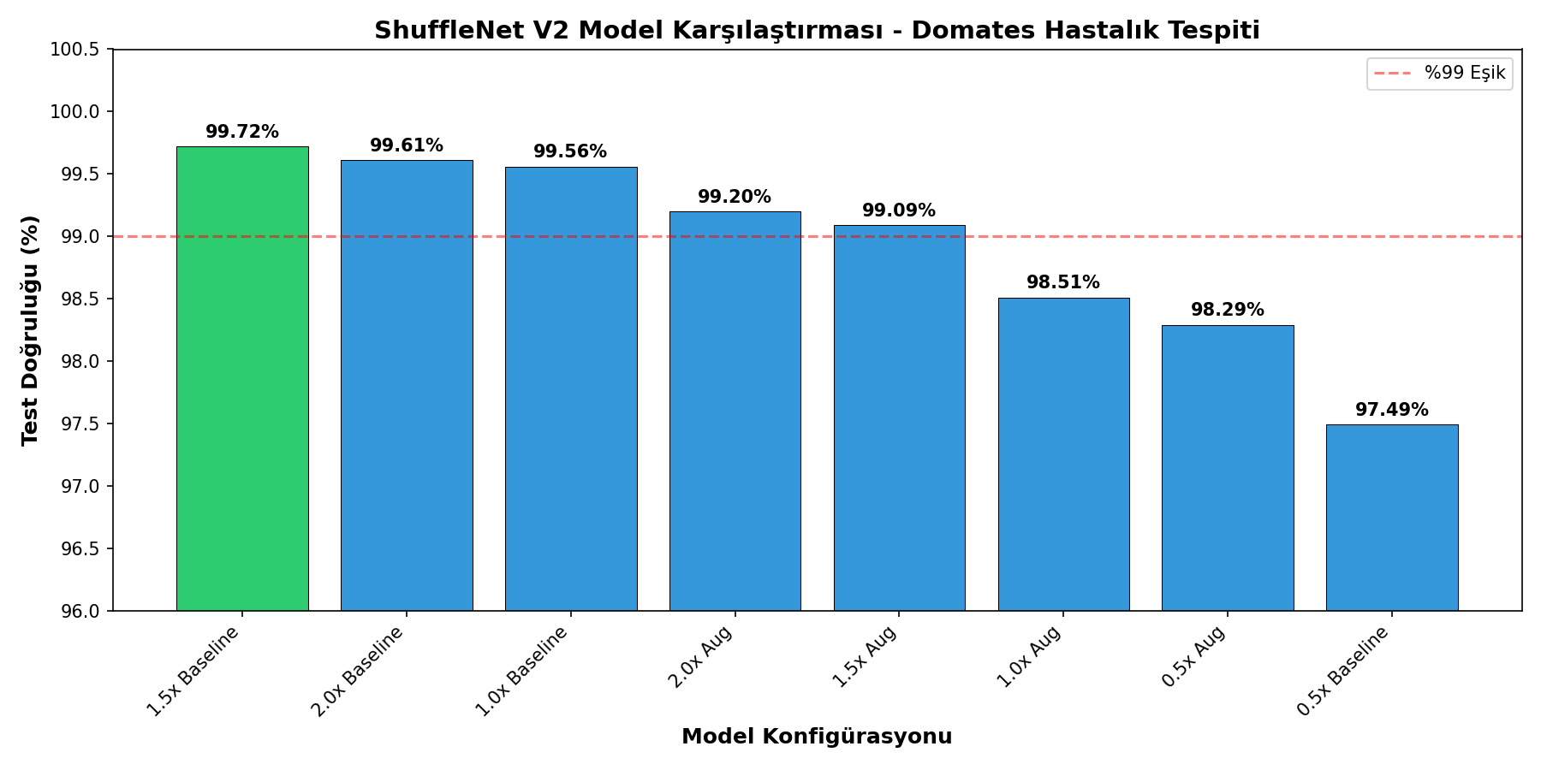
Şekil 4: Model Doğruluğu Karşılaştırma Grafiği

5.5 En İyi Model Detaylı Sonuçları (ShuffleNet V2 1.5x Baseline)
En iyi model olan 1.5x Baseline'ın sınıf bazlı performans metrikleri:
Sınıf | Precision | Recall | F1-Score | Destek
Bacterial Spot | 0.9953 | 1.0000 | 0.9977 | 428
Early Blight | 0.9833 | 0.9779 | 0.9806 | 181
Late Blight | 0.9973 | 0.9945 | 0.9959 | 366
Leaf Mold | 1.0000 | 0.9895 | 0.9947 | 191
Septoria Leaf Spot | 0.9973 | 0.9973 | 0.9973 | 374
Spider Mites | 0.9970 | 0.9970 | 0.9970 | 335
Target Spot | 0.9965 | 1.0000 | 0.9982 | 285
Yellow Leaf Curl | 0.9990 | 1.0000 | 0.9995 | 1047
Mosaic Virus | 1.0000 | 1.0000 | 1.0000 | 87
Healthy | 1.0000 | 1.0000 | 1.0000 | 338

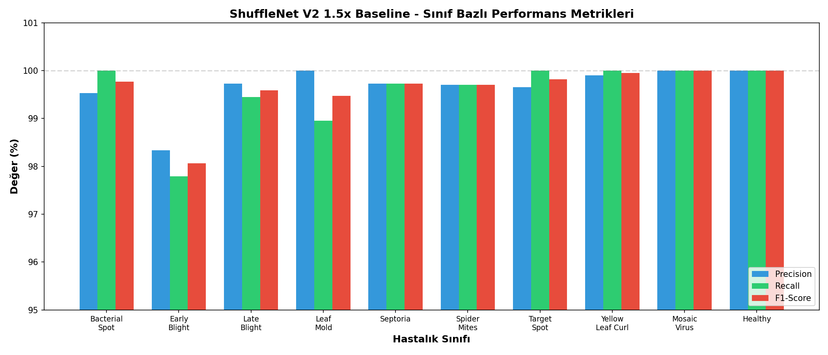
Şekil 5: Sınıf Bazlı Performans Metrikleri
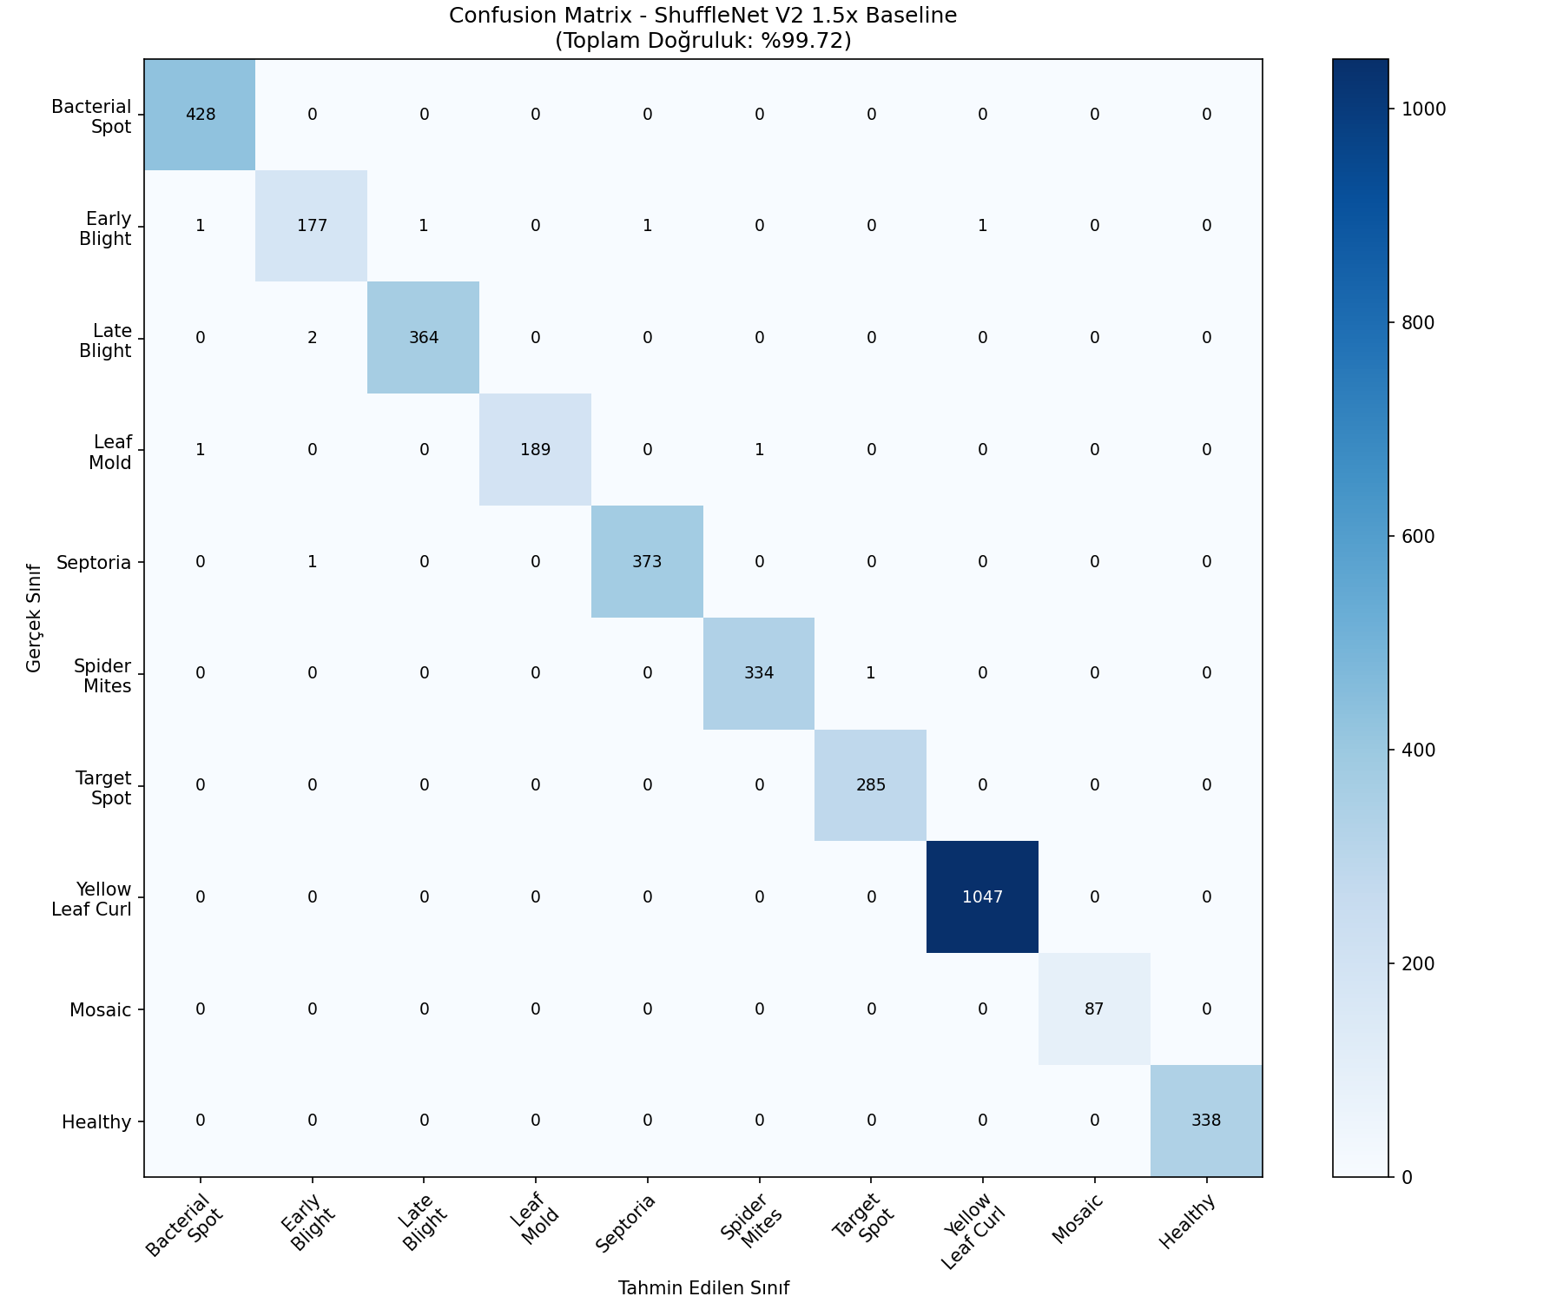
Şekil 6: Confusion Matrix (Karışıklık Matrisi)

5.6 Önemli Bulgular
- 1.5x Baseline En İyi Performans: Sıfırdan eğitilen 1.5x ölçek model, en yüksek test performansını (%99.72) vermiştir.
- Veri Artırma Etkisi: Veri artırma uygulanan modeller, baseline modellere göre biraz daha düşük performans göstermiştir. Bu, veri setinin zaten yeterli çeşitliliğe sahip olduğunu göstermektedir.
- Transfer Öğrenme Sonuçları: ImageNet ön eğitimli ağırlıklarla transfer öğrenme senaryolarında beklenenden düşük performans gözlemlenmiştir.
- Ölçek Karşılaştırması: 1.5x ve 2.0x ölçekler çok yakın performans gösterirken, mobil uygulama için 1.5x optimal seçimdir.

6. PAZAR DEĞERLENDİRMESİ VE İNOVASYONU

6.1 Hedef Pazar ve Potansiyel Kullanıcılar
Segment | Özellikler | Tahmini Sayı
Küçük Ölçekli Çiftçiler | 1-10 dekar arazi, sınırlı teknoloji erişimi | ~500.000
Orta Ölçekli Üreticiler | 10-50 dekar, seracılık dahil | ~100.000
Büyük Tarım İşletmeleri | 50+ dekar, profesyonel yönetim | ~10.000
Ziraat Mühendisleri | Saha çalışmalarında yardımcı araç | ~30.000
Tarım Danışmanları | Müşterilere hızlı ön teşhis | ~5.000

6.2 Teknik ve Ekonomik Uygulanabilirlik
Kaynak | Gereksinim | Durum
Android Cihaz | API Level 21+ (Android 5.0+) | ✅ Mevcut
iOS Cihaz | iOS 12.0+ | ✅ Mevcut
RAM | Minimum 2GB | ✅ Mevcut
Depolama | ~50MB (uygulama + model) | ✅ Düşük
İnternet | Gerekli değil | ✅ Avantaj

6.3 Sürdürülebilirlik ve İnovasyon
- Teknik Sürdürülebilirlik: Model yeni hastalık türleri için güncellenebilir, kullanıcılardan gelen görüntülerle veri seti genişletilebilir.
- Ekonomik Sürdürülebilirlik: Ücretsiz temel sürüm + premium özellikler (detaylı analiz, uzman danışmanlık) modeli.
- Çevresel Katkı: Hedefli tedavi ile pestisit kullanımının azaltılması, sürdürülebilir tarım pratiklerinin teşviki.
Yenilik Alanı | Katkı
Teknik | ShuffleNet V2'nin tarımsal görüntü işlemede başarılı uygulaması
Uygulama | Çevrimdışı, mobil-first hastalık teşhis sistemi
Sosyal | Kırsal kesim çiftçilerinin teknolojiye erişimi
Ekonomik | Ücretsiz, düşük kaynak gereksinimli çözüm

7. PROJE TAKIMI
Proje takımımız, farklı uzmanlık alanlarından gelen üyelerden oluşmaktadır.
Sıra | Görev Tanımı
1 | Takım koordinasyonu, proje yönetimi, literatür araştırması
2 | Derin öğrenme model geliştirme, eğitim ve optimizasyon
3 | Mobil uygulama tasarımı ve geliştirme, UI/UX tasarımı

Görev Dağılımı Detayı
Görev Paketi | Açıklama | Sorumlu
WP1: Veri Hazırlığı | Veri seti toplama, etiketleme, kalite kontrolü | Üye 1, 2
WP2: Model Geliştirme | Mimari tasarım, eğitim, optimizasyon | Üye 2
WP3: Mobil Entegrasyon | TFLite dönüşümü, mobil uygulama | Üye 3
WP4: Test ve Doğrulama | Saha testleri, kullanıcı geri bildirimi | Tüm Takım
WP5: Dokümantasyon | Raporlama, sunum hazırlığı | Üye 1

8. KAYNAKLAR
[1] Hughes, D. P., & Salathé, M. (2015). An open access repository of images on plant health to enable the development of mobile disease diagnostics. arXiv preprint arXiv:1511.08060.
[2] Ma, N., Zhang, X., Zheng, H. T., & Sun, J. (2018). ShuffleNet V2: Practical guidelines for efficient CNN architecture design. Proceedings of the European Conference on Computer Vision (ECCV), 116-131.
[3] Mohanty, S. P., Hughes, D. P., & Salathé, M. (2016). Using deep learning for image-based plant disease detection. Frontiers in Plant Science, 7, 1419.
[4] TensorFlow Documentation. https://www.tensorflow.org/
[5] TensorFlow Lite for Mobile. https://www.tensorflow.org/lite
[6] FAO (2023). Global Tomato Production Statistics. Food and Agriculture Organization of the United Nations.
[7] TÜİK (2024). Türkiye Tarımsal Üretim İstatistikleri. Türkiye İstatistik Kurumu.
[8] TEKNOFEST 2026 Tarım Teknolojileri Yarışması Şartnamesi.
[9] PlantVillage Dataset. Penn State University. https://plantvillage.psu.edu/
[10] Brahimi, M., Boukhalfa, K., & Moussaoui, A. (2017). Deep learning for tomato diseases: classification and symptoms visualization. Applied Artificial Intelligence, 31(4), 299-315.

Rapor Hazırlama Tarihi: 30 Mart 2026
Takım: TomaTech
Başvuru ID: #4777326

Bu rapor, TEKNOFEST 2026 Tarım Teknolojileri Yarışması
Proje Ön Değerlendirme (PDR) aşaması için hazırlanmıştır.

EKLER

Ek 1: Mobil Uygulama Ekran Tasarımları
Geliştirilen mobil uygulamanın kullanıcı arayüzü tasarımları aşağıda sunulmuştur:
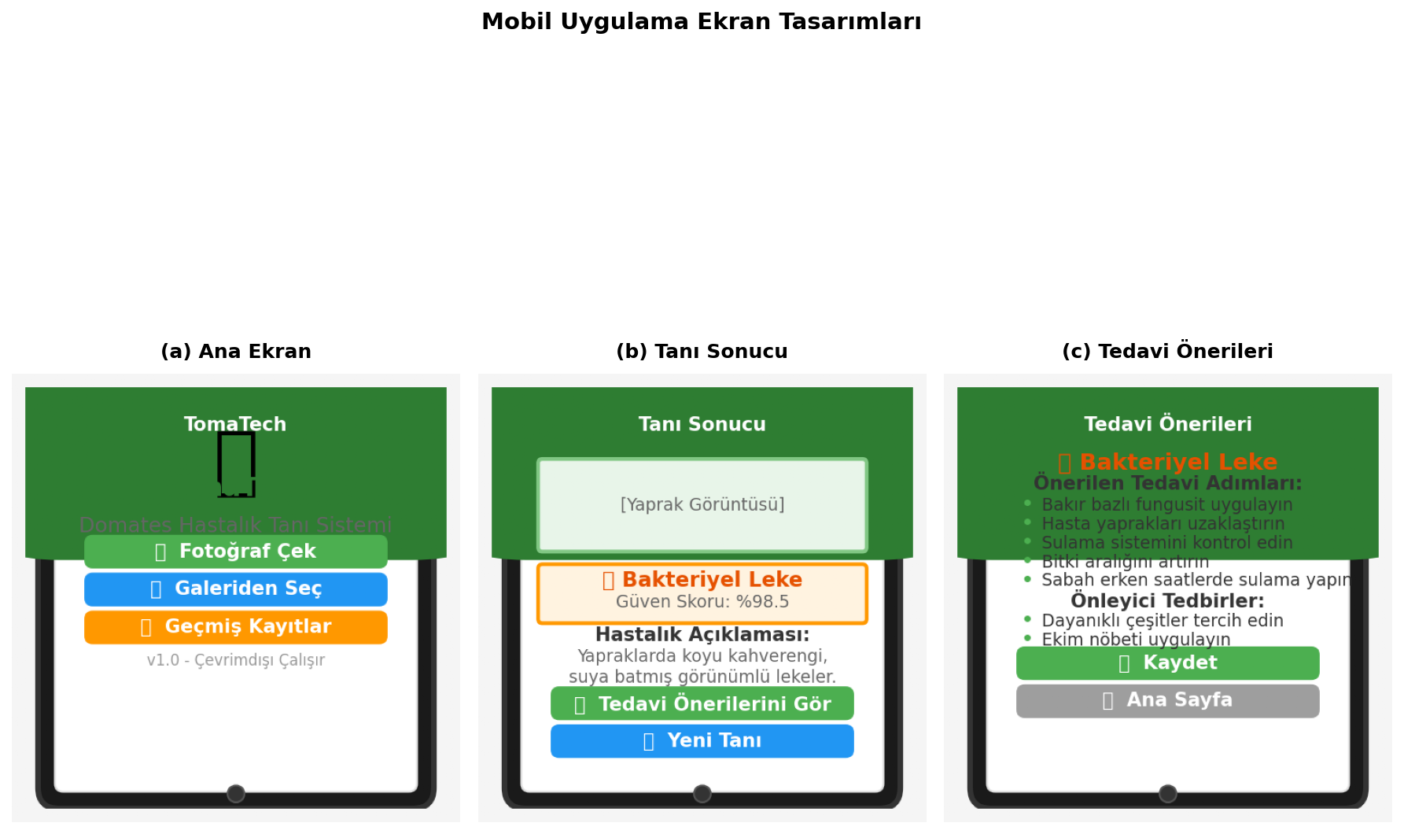
Şekil 7: Mobil Uygulama Ekran Tasarımları
(a) Ana Ekran: Kullanıcının fotoğraf çekme, galeriden seçme ve geçmiş kayıtlara erişme seçenekleri.
(b) Tanı Sonucu: Tespit edilen hastalık adı, güven skoru ve kısa açıklama.
(c) Tedavi Önerileri: Hastalığa özel tedavi adımları ve önleyici tedbirler.

Ek 2: Deneysel Sonuç Grafikleri
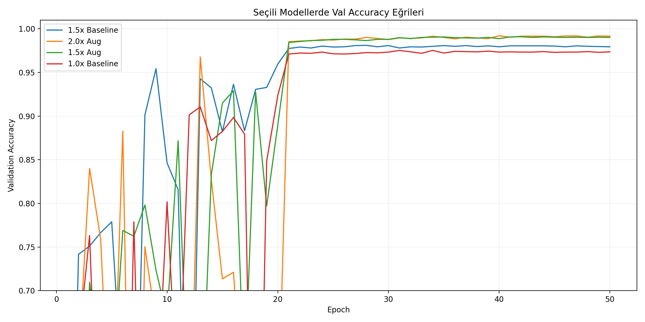
Şekil 8: Validation Accuracy Eğrileri - Tüm Modeller
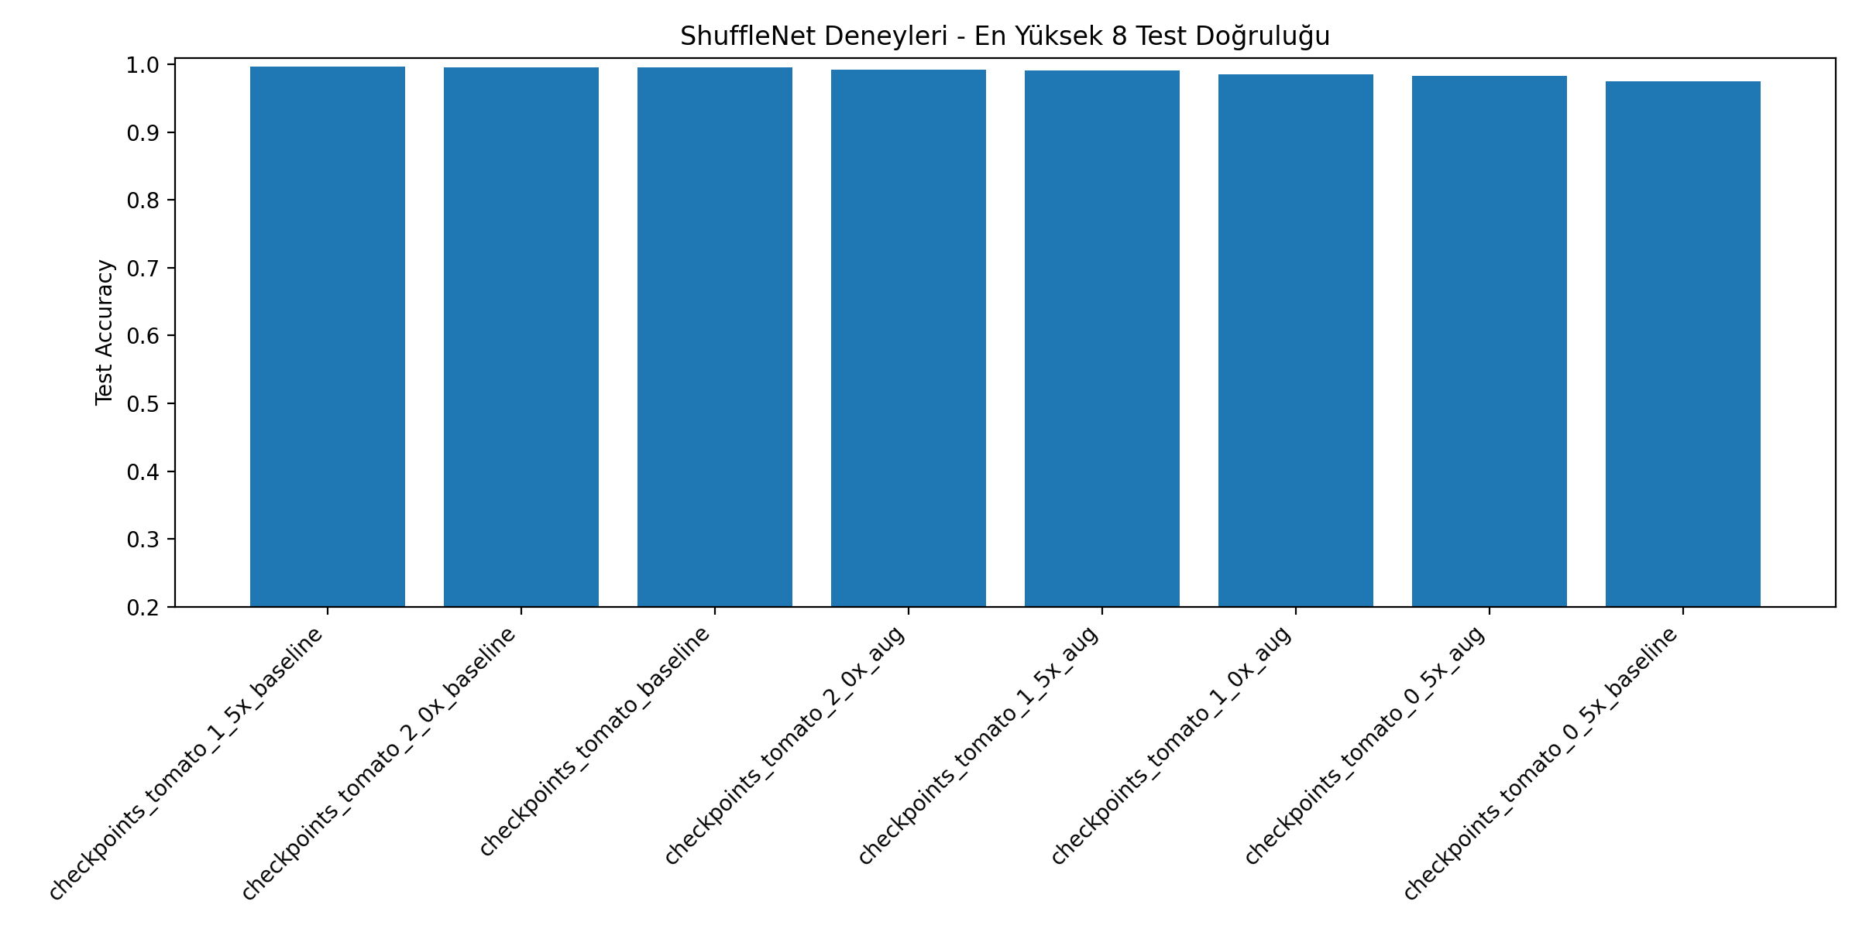
Şekil 9: En İyi 8 Model Test Doğruluğu Karşılaştırması
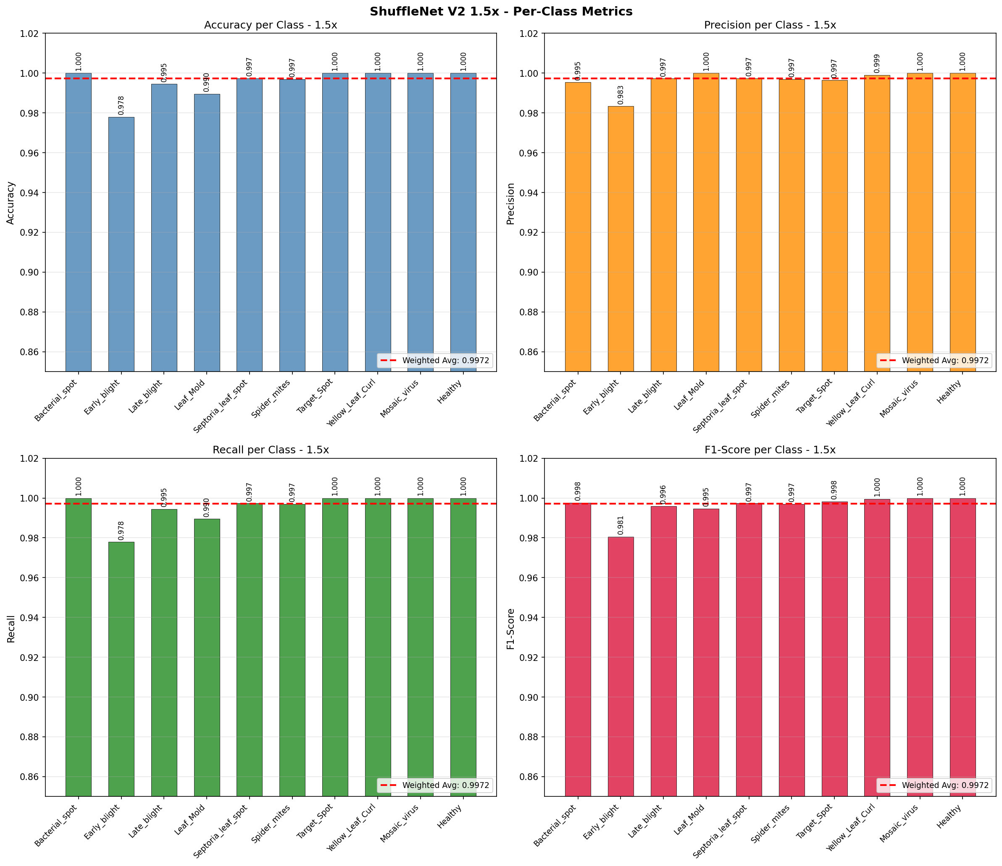
Şekil 10: Sınıf Bazlı Detaylı Metrikler (1.5x Baseline)
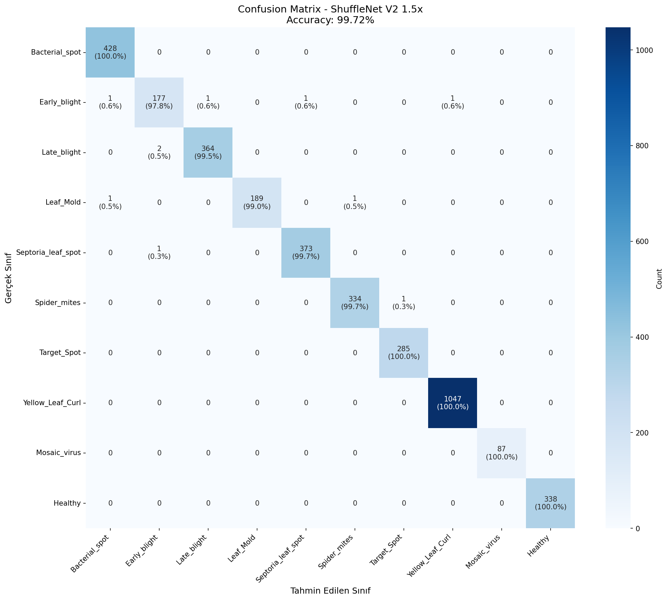
Şekil 11: Confusion Matrix Detaylı Görünüm (1.5x Baseline)

